**Hội họa giúp trẻ thả sức sáng tạo, thế giới màu sắc sẽ giúp trẻ rèn luyện sự cảm nhận của nghệ thuật, còn giúp trẻ tự tin thể hiện cảm xúc.**

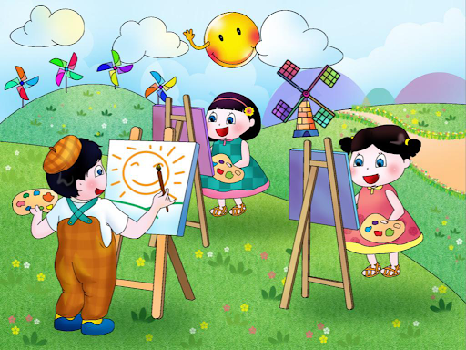Hội họa giúp trẻ tăng cường khả năng sáng tạo, bay bổng trong thế giới tưởng tượng đầy màu sắc của tuổi thơ. Giúp trẻ nhạy cảm hơn trước cái đẹp, rèn luyện được kỹ năng quan sát, mô tả sự vật, hiện tượng, nâng cao sự tập trung và óc sáng tạo của trẻ, giúp trẻ hoàn thiện hơn về mặt tâm hồn. Những lợi ích tuyệt vời khi cho trẻ tiếp xúc với môn hội họa:

**1.Nâng cao khả năng quan sát**

          Khi cha mẹ, cô giáo kể cho trẻ những câu chuyện cổ tích với hình ảnh thể hiện nhân vật trong tranh trẻ thường khó hiểu. Tuy nhiên, trẻ quan sát và thể hiện qua những bức vẽ thể hiện chi tiết lạ theo sự tư duy và được phản ánh qua trí nhớ của trẻ.

          Hội họa chính là cách để trẻ thể hiện khả năng quan sát mà có những chi tiết mà người lớn chúng ta không để ý. Những bức tranh của trẻ thường thể hiện thế giới nội tâm hơn cả người lớn.

**2. Nâng cao khả năng tưởng tượng**

          Khả năng tưởng tượng và sự nhận biết của người lớn khác với trẻ. Người lớn thích những quy tắc, hiện thực, còn thế giới của trẻ là câu chuyện cổ tích với những chi tiết kỳ lạ đầy rực rỡ như cổ tích, hoa lá, mặt trời… Kết hợp màu sắc thể hiện trí tưởng tượng của trẻ với thế giớ sắc màu.

**3. Nâng cao trí nhớ**

          Người lớn khi nhìn thấy những bức tranh mà trẻ vẽ ra không có chút gì nghệ thuật. Tuy nhiên, trẻ vẽ không phải là không có ý tưởng mà nó chính là cách trẻ lấy từ trong trí tưởng tượng để vẽ ra những gì mà trẻ nhìn thấy. Chính vì thế, người lớn chúng ta cần phải thấu hiểu và cảm nhận những tác phẩm của trẻ. Đối với trẻ quả táo, ông mặt trời, hoa,...từ trí nhớ trẻ thể hiện qua bức tranh khác xa với thực tế nhưng đó là thể hiện sự sáng tạo của trẻ.

**4. Vẽ giúp não trẻ hoạt động**

          Khi vẽ trẻ sẽ rèn luyện được khả năng nhận biết đối với màu sắc, sự vật, không gian một cách vô thức, những điều này đều có rất có lợi cho sự phát triển trí tuệ, giúp trẻ thông minh hơn.

          Hội họa giúp cho sự phát triển trí não của trẻ. Trong quá trình vẽ, trẻ sẽ không ngừng tư duy và sáng tạo. Khi tiếp nhận những điều mới lạ từ thế giới bên ngoài, trẻ sẽ có cảm hứng với mọi vật xung quanh.  
**5. Giúp trẻ bày tỏ cảm xúc**

          Theo chuyên gia giáo dục Diester chỉ ra rằng: *“Vẽ tranh một giờ đồng hồ đạt được nhiều thứ hơn là ngắm tranh 9 tiếng đồng hồ”.* Đây cũng là lý do vì sao có rất nhiều chuyên gia tâm lý đôi khi yêu cầu người bệnh vẽ một bức tranh trước khi chữa trị cho họ vì đây là một cách điều trị rất tốt. Cũng giống như thông qua bức tranh trẻ thể hiện chúng ta có thể hiểu được cảm xúc tâm lý của trẻ.

          Trẻ thường thể hiện những cảm xúc vui buồn của các trẻ qua những nét vẽ. Ví dụ: Bức tranh có những nét cứng nhắc, chồng chéo và màu sắc mờ nhạt, có thể trẻ đang có tâm trạng không vui. Ngược lại, nếu bức tranh có những đường nét nhẹ nhàng, màu sắc đa dạng và sắc nét thì tâm lý trẻ đang vui.

**6. Quá trình vẽ tranh giúp suy nghĩ thể hiện nhiều khả năng của trẻ**

          Qua những bức tranh chúng ta có thể cảm nhận sự tư duy của trẻ được thể hiện qua nhựng nét vẽ và sự kết hợp của màu sắc đó là cách giúp trẻ tăng cường trí nhớ và phát huy khả năng quan sát của trẻ, rèn luyện trí tưởng tượng sáng tạo; giúp trẻ hứng thú và yêu thích về hội họa.

**7. Bức tranh chính là sự thể hiện cảm xúc**

          Hội họa là một loại hình nghệ thuật giống như cảm thụ âm nhạc và nó thể hiện cảm xúc của con người. Những tác phẩm hội họa của trẻ hay người lớn đều mang yếu tố tình cảm trong nghệ thuật, nếu không tác phẩm sẽ rất cứng nhắc, không có sức sống. Nhìn vào tác phẩm nghệ thuật, chúng ta có thể thấy được tâm trạng cũng như cảm xúc của mỗi người.